

**موضوع**مستندات پروژه  
(وب اپلیکیشن خیریه)

**نام گروه**ویرا (vira)

ا**عضای گروه**  
الهام بیگدلی  
یگانه ایوبی

ا**ستاد ر**ا**هنما**  
دکتر مرتضی یوسف صنعتی

تیر ماه 1398

فهرست

مقدمه ..................................................................................................................................................................................................................... 3

اهداف و محتوا .........................................................................................................................................................................................................4

نیازمندی های غیرعملکردی ................................................................................................................................................................................5

شخصیت کاربران سایت ........................................................................................................................................................................................5

خلاصه و نتیجه گیری ...........................................................................................................................................................................................6

منابع و مآخذ ...........................................................................................................................................................................................................7

جدول تاریخچه ویرایش ........................................................................................................................................................................................8



مقدمه

ذات آدمی همواره میل به خوبی دارد و خواه ‌ناخواه بیت "چو عضوی به درد آورد روزگار/ دگر عضوها را نماند قرار" از شاعر نامدار ایرانی، سعدی، را سرلوحه‌ی زندگی خود قرار داده است. فلذا این کشش و میل به خوبی و دستگیری از همنوع منجر به تاسیس مراکز خیریه‌ی متعددی شده است که هر یک با توجه به نوع و حیطه فعالیت از افراد خیّر همسو، برای کمک رسانی به مددجویان ، یاری می‌گیرند.در ایران، طی سالهای اخیر و با پیشرفت تکنولوژی و مکانیزه شدن سیستم‌های اطلاعاتی، بعضی از خیریه‌ها به سمت راه‌اندازی وب سایت برای رفع امور مربوطه به صورت الکترونیکی رفته‌اند. متاسفانه هنوز هم هستند خیریه‌هایی که از این امکان بی بهره‌اند و امور خیر خود را تنها در جامعه خیّرین محدود به جغرافیای خود انجام می‌دهند.

عدم امکان اطلاع رسانی پروژه‌های آتی و تکمیل شده، عدم امکان معرفی خیریه به صورت گسترده، عدم امکان پرداخت الکترونیکی کمک‌ها، عدم امکان گزارش‌دهی دقیق و به موقع از روند انجام پروژه‌های خیر و الزام مراجعه حضوری خیّر به خیریه جهت کمک از مشکلاتی هستند که سیستم‌های اطلاعاتی سنتی با آنها مواجه هستند. از طرفی تعدد خیریه‌ها و وقت گیر بودن شناسایی آنها توسط خیّرین، امکان بروز کلاه برداری توسط خیریه‌های دروغین، عدم امکان دسترسی و تفکیک خیریه ها بر اساس منطقه جغرافیایی، نحوه فعالیت و حوزه فعالیت و مشکلاتی از این دست، باعث شده است تا در تحلیل پیش رو، برای رفع مشکلات قبلی، ارائه ویژگی‌های جدید و افزایش بازده تمامی خیریه‌ها ؛ به ویژگی‌هایی که باید یک سیستم جامع خیریه‌ها داشته‌باشد، پرداخته شده است.

محصول نهایی این پروژه، یک سیستم تحت وب جامع جهت رفع امور مربوط به خیریه‌ها با منطقه جغرافیایی، نحوه فعالیت و حوزه فعالیت گوناگون است که از رفع مشکلات و نقوص سیستم‌های اطلاعاتی قبلی، مکانیزه کردن سیستم‌های سنتی و اضافه کردن ویژگی‌های جدید، حاصل میگردد.



اهداف و محتوا

1. هدف پروژه :

پیاده سازی بستری امن برای معرفی خیریه ها به خیّرین و جذب کمک های نقدی، غیر نقدی و نیرو های داوطلب برای این مراکز.

1. ویژگی های این وب اپلیکیشن پس از پیاده سازی :

* اتصال خیّر به نیازمند واقعی
* امکان جمع آوری کمک های کوچک جهت حل پروژه های بزرگ
* امکان جست و جو و مقایسه بین خیریه ها توسط خیّرین بر اساس موضوع مورد نظر
* امکان جذب کمک های نقدی، نذورات
* امکان ارائه اطلاعاتی از خیریه از قبیل اهداف، کارکنان کلیدی، مجوزها، اصول اخلاقی، چارت سازمانی، گزارشهای اجرایی و مالی، جهت اطمینان خیّر
* عدم محدودیت برای مبلغ پرداختی خیّر
* امکان ارسال پیام های یادآور برای اعضای فعالی که مدتی از فعالیت آنها گذشته است
* امکان وجود یک صفحه اختصاصی برای هر خیریه با عنوان (ارتباط با ما) برای دریافت نظرات و پیشنهادات
* امکان ارائه صفحه " سوالات متداول " برای راهنمایی خیّرین
* امکان گزارش دهی از هر پروژه موفق شده و یا در حال انجام
* امکان اعلان فراخوان هایی جهت جمع آوری کمک برای مناسبات یا موضوعات خاص
* امکان برگزاری همایش‌ هایی جهت افزایش تمایل کمک های نقدی و معنوی خیّرین
* امکان اعلان فراخوان جهت فعالیت های داوطلبانه نظیر: رنگ آمیزی مدارس مناطق محروم ، بازسازی مناطق سیل زده و موضوعاتی از این قبیل
* امکان اعلان فراخوان جهت فعالیت هایی که درآمدشان صرف امور خیریه میشود نظیر : مسابقات ورزشی، کنسرت، تئاتر و نماش فیلم‌



نیازمندی های غیر عملکردی پروژه

* سهولت در استفاده، یعنی کاربر باید با UI و Ux به راحتی ارتباط برقرار کند.
* قابلیت انعطاف پذیری، یعنی با افزایش تعداد کاربران، و اطلاعات، کارایی سیستم پایین نیاید.
* امنیت سایت یعنی امکان حفظ صحت و تمامیّت اطلاعات در برابر حمله هکر ها و افراد سودجو، وجود داشته باشد.
* سرعت load مناسب، یعنی در زمان های پیک مراجعه به سایت، سرعت و عملکرد سایت کاهش نیابد.

شخصیت کاربران سایت

# کاربر فعال:

* خیّری است که در سامانه ثبت نام کرده است و به بخش های بیشتری نسبت به کاربر عادی، دسترسی دارد.

# کاربر مهمان:

* کاربر مهمان کاربری است که در سامانه حساب کاربری ندارد و فقط میتواند اطلاعات خیریه ها را مشاهده کند.

# ادمین خیریه:

* هر خیریه ادمین حساب کاربری خود است.

# ادمین سامانه:

* یگانه ایوبی و الهام بیگدلی

سناریو کاربران

* کاربر فعال
* کاربر فعال منظور کاربری است که در سامانه ثبت نام کرده است
* میتواند پروژه ها را مشاهده کند
* میتواند خیریه‌ها را مشاهده کند
* میتواند در پروژه ها شرکت کند
* میتواند پروژه ها و خیریه‌ها را سرچ کند
* میتواند پروژه ها را براساس موضوعی خاص فیلتر کند
* میتواند خیریه ثبت کند
* میتواند پروفایل را مشاهده کند
* میتواند پروفایل را ادیت کند
* میتواند پروفایل را حذف کند
* میتواند جزئیات کمک‌هایی که تابحال از طریق این سامانه انجام داده است را مشاهده کند
* کاربر مهمان
* کاربر مهمان منظور کاربری است که در سامانه ثبت نام نکرده است
* میتواند پروژه ها را مشاهده کند
* میتواند خیریه‌ها را مشاهده کند
* میتواند پروژه ها و خیریه‌ها را سرچ کند
* میتواند پروژه ها را براساس موضوعی خاص فیلتر کند
* ادمین خیریه
* ادمین خیریه منظور کارشناس یا مدیر خیریه است که مسئول امور خیریه در سامانه است
* میتواند پروژه جدید ثبت کند
* میتواند پروژه های قبلی را اصلاح کند
* میتواند پروژه های قبلی را حذف کند
* میتواند آمار را مشاهده کند
* میتواند پروژه ها را مشاهده کند
* میتواند خیریه‌ها را مشاهده کند
* میتواند در پروژه ها شرکت کند
* میتواند پروژه ها و خیریه‌ها را سرچ کند
* میتواند پروژه ها را براساس موضوعی خاص فیلتر کند
* میتواند پروفایل خود یا خیریه را مشاهده کند
* میتواند پروفایل خود را اصلاح کند
* میتواند پروفایل خیریه را اصلاح کند
* میتواند پروفایل خیریه را حذف کند
* میتواند پروفایل خود را حذف کند
* ادمین سایت
* میتواند پروژه ها را مشاهده کند
* میتواند خیریه‌ها را مشاهده کند
* میتواند پروژه ها و خیریه‌ها را سرچ کند
* میتواند پروژه ها را براساس موضوعی خاص فیلتر کند
* میتواند به تمامی اطلاعات پایگاه داده دسترسی داشته باشد
* میتواند درخواست خیریه‌ها را برای ثبت شدن در سامانه بررسی کند
* میتواند آمار کل را مشاهده کند

اهداف آتی

* امکان مشاهده آمار پروژه ها و گردش مالی خیریه برای خیّرین
* امکان تفکیک خیریه ها بر اساس حوزه فعالیت، نحوه فعالیت، منطقه جغرافیایی و جامعه هدف آن ها
* امکان جذب کمک های غیر نقدی و فعالیت داوطلبانه
* امکان ارسال خبر نامه برای اعضا در صورت تمایل
* اضافه کردن سطح دسترسی کارشناس خیریه
* امکان ارسال و دریافت پیام در سطح سامانه



خلاصه و نتیجه گیری

هدف : این پروژه با هدف ایجاد بستری امن برای متصل کردن خیّرین به خیریه ها و ثبت نام تمامی خیریه ها در یک سایت جامع و در نتیجه سهولت کاربران در دسترسی به خیریه‌ها؛ با مراجعه به یک سایت به جای چندین سایت مختلف، کلید خورده است.

بنا بر دلایل گفته شده وجود چنین وب اپلیکیشنی به صرفه و اقتصادی بوده است، امنیت بالایی دارد و در زمان تمامی افراد صرفه جویی خواهد شد.

روش کار : با استفاده از تحقیقات انجام شده از سایت خیریه های مختلف نیازهای عملکردی و غیر عملکردی استخراج شده است که در طی روند انجام پروژه، تیم توسعه دهنده موظف به پاسخگویی این موارد است. همچنین شایان به ذکر است، در توسعه این پروژه از متودولوژی Agile و RUP استفاده خواهد شد.

واژگان کلیدی : خیریه – کمک – نیازمندان – سایت – وب اپلیکیشن



منابع و مآخذ

سایت خیریه همت 110 <http://www.hemmat110.com/>

سایت خیریه نیکان [http://www.nikancharity.org](http://www.nikancharity.org/)

سایت خیریه محک [https://mahak-charity.org](https://mahak-charity.org/)

سایت خیریه نیکوکاران شریف <https://sharifngo.com/>

سایت خیریه شعف <http://shaaf-charity.ir/>

سایت خیریه بهشت امام رضا <http://behesht8.org/>

  
  
  
  
  
  
  
  
  
Usecase Diagram

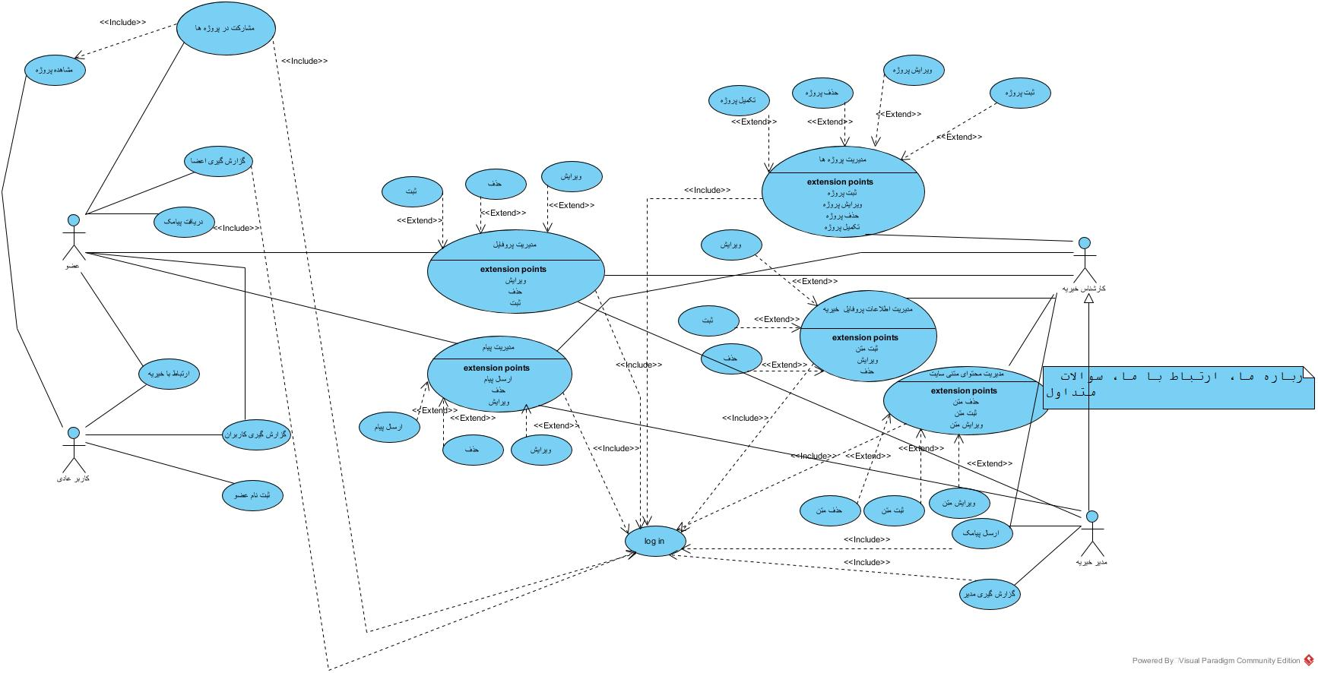

  
ER

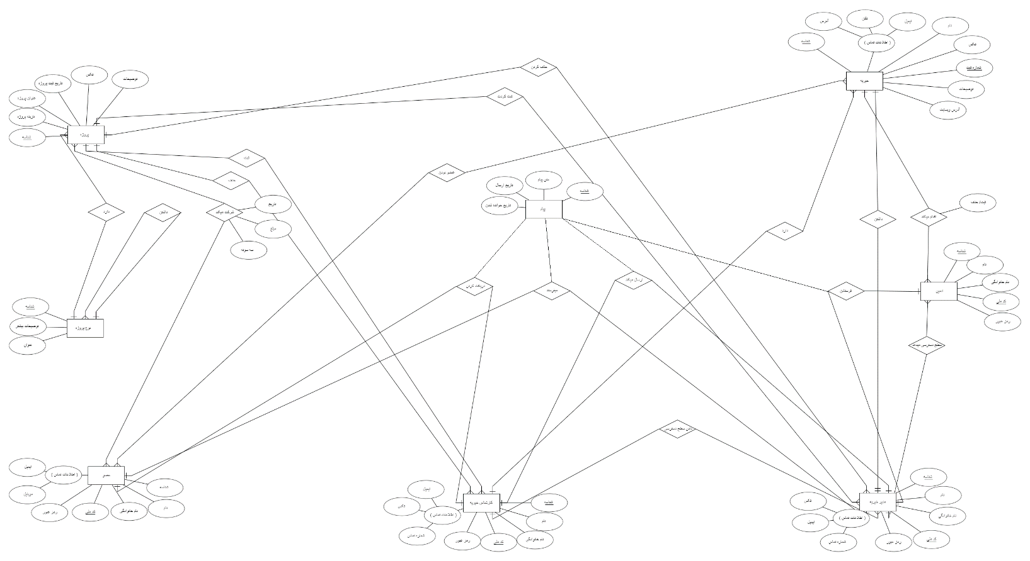



Tables and Relations

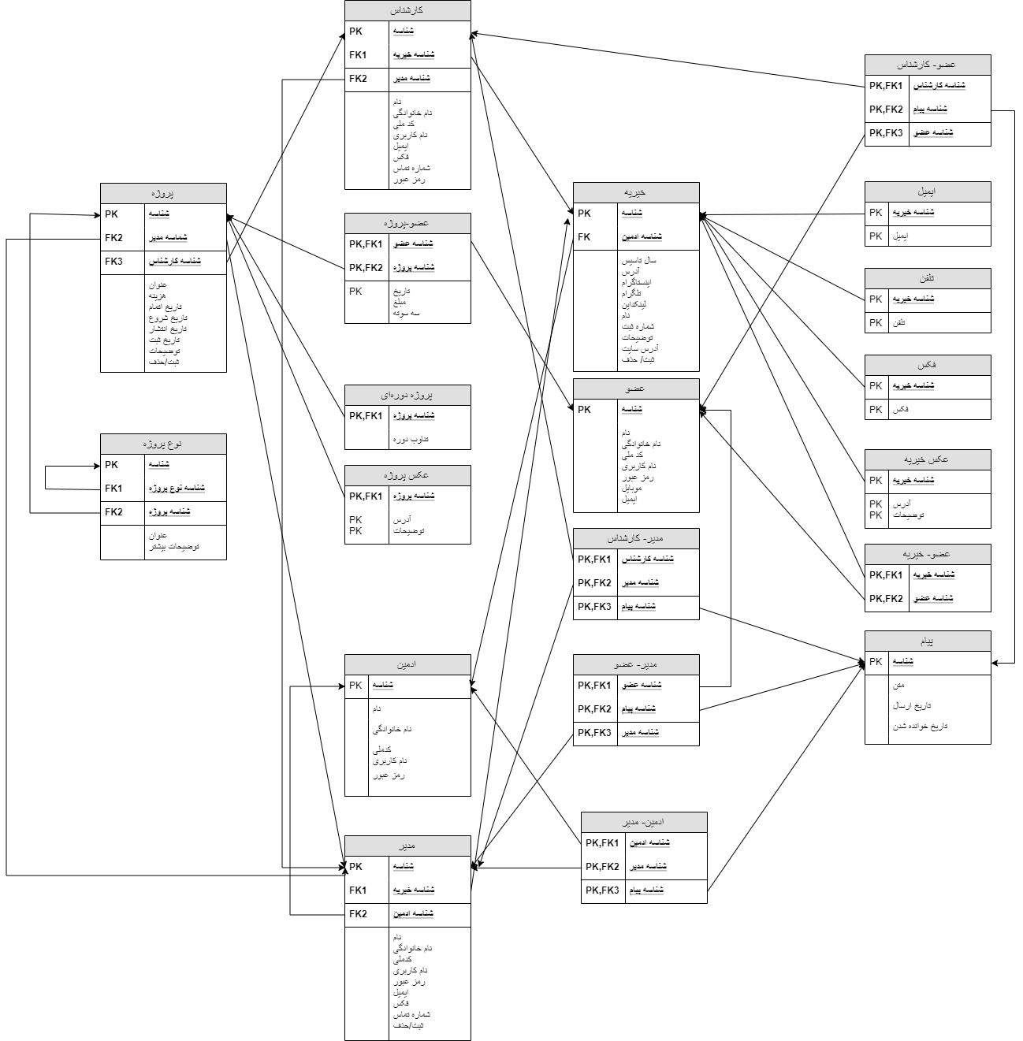



نقشه سامانه

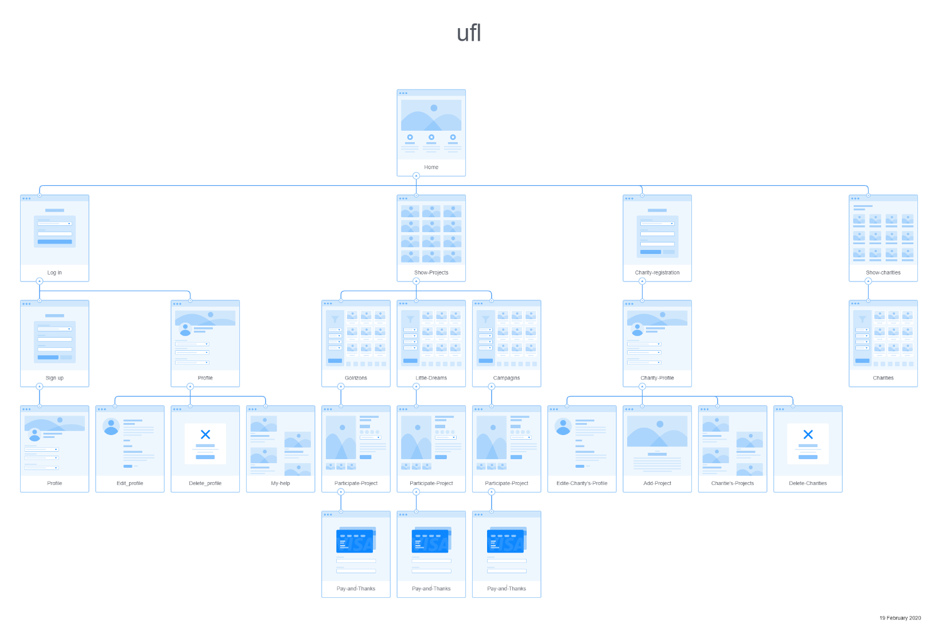



جریان فعالیت کاربران

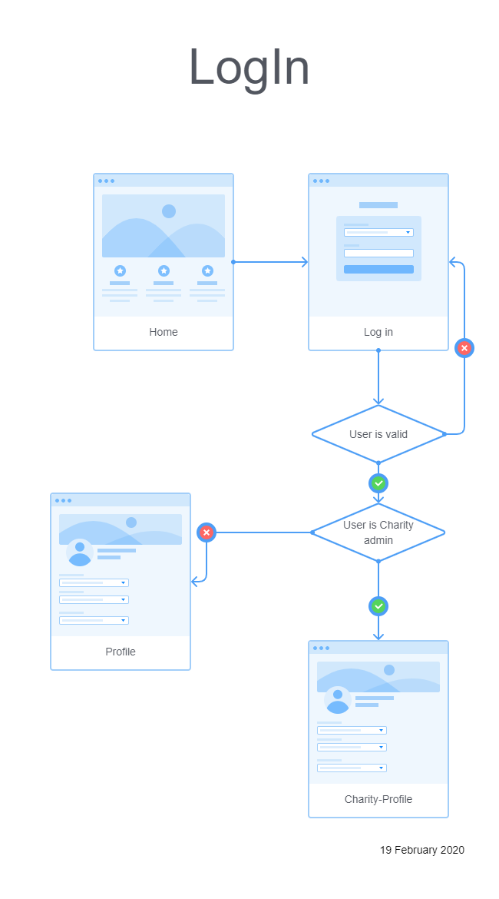



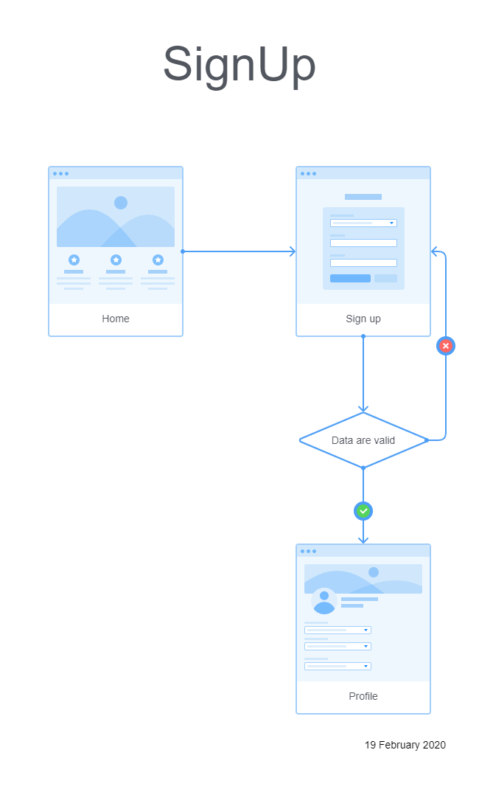



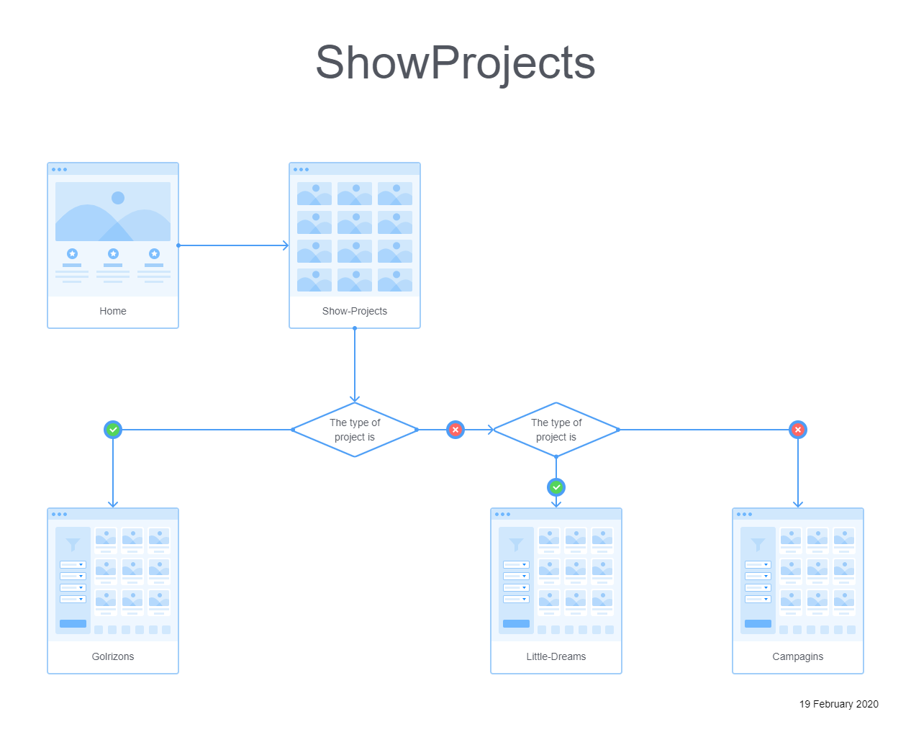



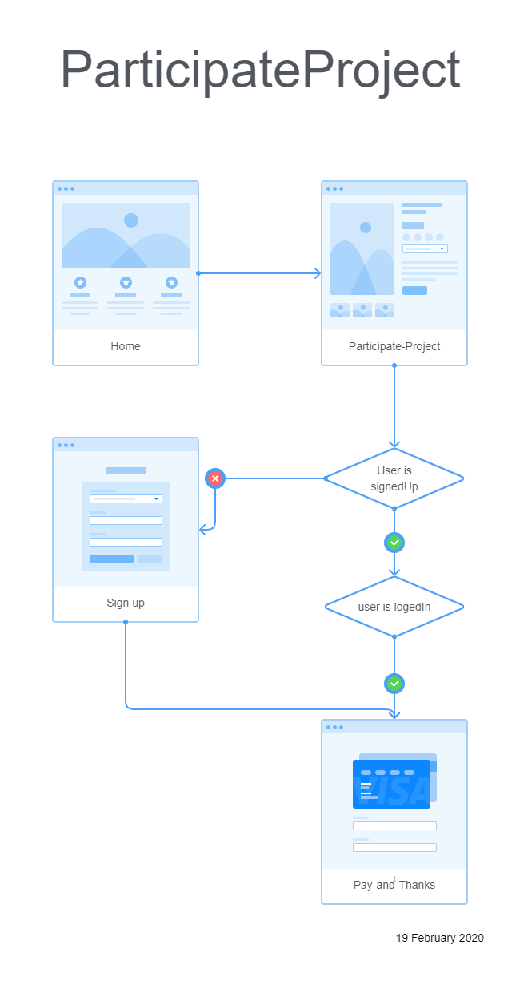



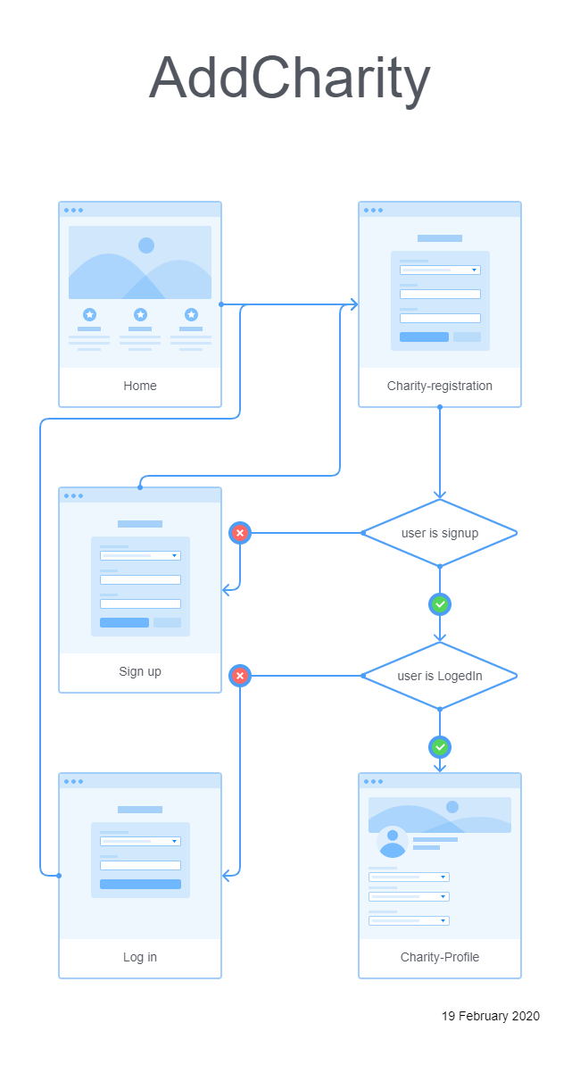



جدول تاریخچه ویرایش

|  |  |
| --- | --- |
| نام مستند | تاریخ آخرین ویرایش |
| *اهداف و نیازمندی ها* | 29 / تیر / 1398 |
| بررسی نیازمندی‌ها | 16/ مرداد/ 1398 |
| پیاده سازی یوزکیس دیاگرام | 30/ مرداد/ 1398 |
| بررسی یوزکیس دیاگرام واکتیویتی دیاگرام | 8/ آبان / 1398 |
| طراحی دیتابیس | 29/ آبان/ 1398 |
| رفع اشکالات دیتابیس | 6/ آذر/ 1398 |
| تبدیل ER‌ به جدول | 20/ آذر/ 1398 |
| طراحی و بررسی پروتوتایپ | 27/ آذر/ 1398 |
| رفع اشکالات پروتوتایپ و ارائه پروتوتایپ جدید | 30/آذر/1398 |

